SISTEMA DE OUVIDORIA

EI28 - MANTER QUESTIONÁRIO

Versão 1.0

Histórico de Revisões

|  |  |  |  |
| --- | --- | --- | --- |
| **Data** | **Versão** | **Descrição** | **Autor** |
| 19/09/2013 | 1.0 | Criação do documento | João Antônio R. de Sousa |

Sumário

1 INTRODUÇÃO 4

2 Definições, Acrônimos e Abreviações 4

3 Referências 4

4 Detalhamento da Apresentação 5

4.1. QUESTIONÁRIO 5

4.2. Listar QUESTIONÁRIO 5

4.2.1. Itens de Controle 5

4.3. Novo QUESTIONÁRIO 6

4.3.1. Itens de Controle 6

4.4. Editar QUESTIONÁRIO 7

4.4.1. Itens de Controle 7

4.5. Excluir QUESTIONÁRIO 7

4.5.1. Itens de Controle 8

4.6. Editar QUESTIONÁRIO (consulta implícita) 8

4.6.1. Itens de Controle 8

4.7. CADASTRAR PERGUNTAS 9

4.7.1. Itens de Controle 9

4.8. Listar PERGUNTAS 9

4.8.1. Itens de Controle 10

4.9. EXCLUIR PERGUNTAS 10

4.9.1. Itens de Controle 10

4.10. ATIVAR QUESTIONÁRIO 11

4.10.1. Itens de Controle 11

4.11. RESPONDER QUESTIONÁRIO 11

4.11.1. Itens de Controle 12

4.12. VISUALIZAR QUESTIONÁRIO 12

4.12.1. Itens de Controle 12

4.13. Editar Perguntas 13

4.13.1. Itens de Controle 13

4.14. Editar Perguntas (CONSULTA IMPLÍCITA) 14

4.14.1. Itens de Controle 14

5 Aprovações 14

# INTRODUÇÃO

O objetivo da Especificação de Interface é mostrar os elementos de dados referenciados no CSU28 – Manter Questionário, dando uma visão global e subsídios de como será sua interface definitiva.

# Definições, Acrônimos e Abreviações

Quaisquer definições, acronimos ou abreviações estão especificadas no Glossário do Sistema de Ouvidoria.

# Referências

* Documento de Requisitos
* CSU28 – Manter Questionário

# Detalhamento da Apresentação

## QUESTIONÁRIO

|  |  |  |  |  |  |  |  |
| --- | --- | --- | --- | --- | --- | --- | --- |
| **Descrição** | | **Tipo** | **Tamanho** | **Editável** | **Obrigatório** | **Exemplo** | **Domínio** |
| Nome do questionário | | N | N/A | N | S | Define o nome do questionário | Questionário |
| Data inicial do questionário | | N | N/A | N | S | Define a data inicial do questionário | Questionário |
| Data final do questionário | | N | N/A | N | S | Define a data final do questionário | Questionário |
| Status questionário | | N | N/A | N | S | Define o status do questionário | Questionário |
| Pergunta | | N | N/A | N | S | Define uma pergunta do questionário | Pergunta |
| Posição | | A | N/A | S | S | Define a posição da pergunta no questionário | Pergunta |
| **Legenda:** | **A** – Alfanumérico, **N** – Numérico, **I** – Inteiro, **D** – Decimal, **TS** – TimeStamp, **DT** – Data, **N/A** -Não se Aplica, **S** – Sim, **N** - Não | | | | | | |

## Listar QUESTIONÁRIO

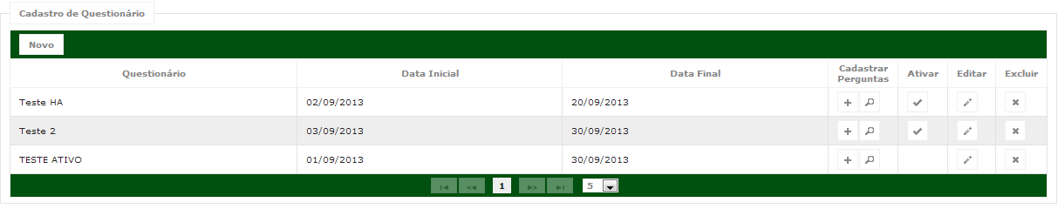

### Itens de Controle

|  |  |  |  |  |  |  |  |
| --- | --- | --- | --- | --- | --- | --- | --- |
| **Nome** | | **Tipo** | **Tamanho** | **Editável** | **Obrigatório** | **Descrição** | **Domínio** |
| Questionário | | A | N/A | S | N | Nome do questionário | Questionário |
| Data inicial | | A | N/A | S | S | Data inicial do questionário | Questionário |
| Data final | |  |  |  |  | Data final do questionário | Questionário |
| **Legenda:** | **A** – Alfanumérico, **N** – Numérico, **I** – Inteiro, **D** – Decimal, **TS** – TimeStamp, **DT** – Data, **N/A** -Não se Aplica, **S** – Sim, **N** - Não | | | | | | |

## Novo QUESTIONÁRIO

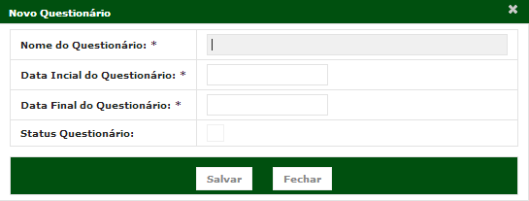

### Itens de Controle

|  |  |  |  |  |  |  |  |
| --- | --- | --- | --- | --- | --- | --- | --- |
| **Descrição** | | **Tipo** | **Tamanho** | **Editável** | **Obrigatório** | **Exemplo** | **Domínio** |
| Nome Questionário | | A | N/A | S | S | Define a identificação do questionário | Questionário |
| Data Inicial do Questionário | | DT | N/A | S | S | Define a data inicial do questionário | Questionário |
| Data Final do Questionário | | DT | N/A | S | S | Define a data final do questionário | Questionário |
| Status do Questionário | | B | N/A | S | N | Define se o questionário entrará ativo. | Questionário |
| Salvar | | B | N/A | N/A | N/A | Ação para registrar um questionário | N/A |
| Fechar | | B | N/A | N/A | N/A | Ação para cancelar o cadastro de um questionário | N/A |
| **Legenda:** | **A** – Alfanumérico, **N** – Numérico, **I** – Inteiro, **D** – Decimal, **TS** – TimeStamp, **DT** – Data, **N/A** -Não se Aplica, **S** – Sim, **N** - Não | | | | | | |

## Editar QUESTIONÁRIO

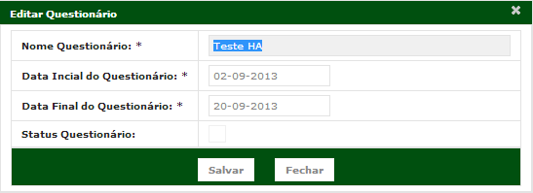

### Itens de Controle

|  |  |  |  |  |  |  |  |
| --- | --- | --- | --- | --- | --- | --- | --- |
| **Descrição** | | **Tipo** | **Tamanho** | **Editável** | **Obrigatório** | **Exemplo** | **Domínio** |
| Nome Questionário | | A | N/A | S | S | Define a identificação do questionário | Questionário |
| Data Inicial do Questionário | | DT | N/A | S | S | Define a data inicial do questionário | Questionário |
| Data Final do Questionário | | DT | N/A | S | S | Define a data final do questionário | Questionário |
| Status do Questionário | | B | N/A | S | N | Define se o questionário entrará ativo. | Questionário |
| Salvar | | B | N/A | N/A | N/A | Ação para editar um questionário | N/A |
| Fechar | | B | N/A | N/A | N/A | Ação para cancelar a edição de um questionário | N/A |
| **Legenda:** | **A** – Alfanumérico, **N** – Numérico, **I** – Inteiro, **D** – Decimal, **TS** – TimeStamp, **DT** – Data, **N/A** -Não se Aplica, **S** – Sim, **N** - Não | | | | | | |

## Excluir QUESTIONÁRIO

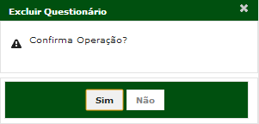

### Itens de Controle

|  |  |  |  |  |  |  |  |
| --- | --- | --- | --- | --- | --- | --- | --- |
| **Descrição** | | **Tipo** | **Tamanho** | **Editável** | **Obrigatório** | **Exemplo** | **Domínio** |
| Registro | | A | N/A | S | S | Registro que será excluído | Questionário |
| Sim | | B | N/A | N/A | N/A | Ação para confirmar exclusão | N/A |
| Não | | B | N/A | N/A | N/A | Ação para cancelar exclusão | N/A |
| **Legenda:** | **A** – Alfanumérico, **N** – Numérico, **I** – Inteiro, **D** – Decimal, **TS** – TimeStamp, **DT** – Data, **N/A** -Não se Aplica, **S** – Sim, **N** - Não | | | | | | |

## Editar QUESTIONÁRIO (consulta implícita)

**

### Itens de Controle

|  |  |  |  |  |  |  |  |
| --- | --- | --- | --- | --- | --- | --- | --- |
| **Descrição** | | **Tipo** | **Tamanho** | **Editável** | **Obrigatório** | **Exemplo** | **Domínio** |
| Nome Questionário | | A | N/A | S | S | Define a identificação do questionário | Questionário |
| Data Inicial do Questionário | | DT | N/A | S | S | Define a data inicial do questionário | Questionário |
| Data Final do Questionário | | DT | N/A | S | S | Define a data final do questionário | Questionário |
| Status do Questionário | | B | N/A | S | N | Define se o questionário entrará ativo. | Questionário |
| Salvar | | B | N/A | N/A | N/A | Ação para editar um questionário | N/A |
| Fechar | | B | N/A | N/A | N/A | Ação para cancelar a edição de um questionário | N/A |
| **Legenda:** | **A** – Alfanumérico, **N** – Numérico, **I** – Inteiro, **D** – Decimal, **TS** – TimeStamp, **DT** – Data, **N/A** -Não se Aplica, **S** – Sim, **N** - Não | | | | | | |

## CADASTRAR PERGUNTAS

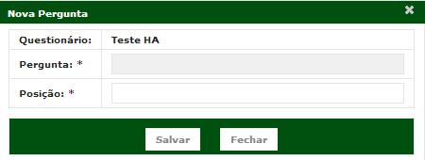

### Itens de Controle

|  |  |  |  |  |  |  |  |
| --- | --- | --- | --- | --- | --- | --- | --- |
| **Descrição** | | **Tipo** | **Tamanho** | **Editável** | **Obrigatório** | **Exemplo** | **Domínio** |
| Questionário | | A | N/A | N | S | Define o questionário que a pergunta será cadastrada | Questionário |
| Pergunta | | A | N/A | S | S | Define a pergunta do questionário | Questionário |
| Posição | | N | N/A | S | S | Define a posição em que a pergunta ficará dentro do questionário | Questionário |
| Salvar | | B | N/A | N/A | N/A | Ação para salvar a pergunta de um questionário | N/A |
| Fechar | | B | N/A | N/A | N/A | Ação para cancelar o cadastro de uma pergunta. | N/A |
| **Legenda:** | **A** – Alfanumérico, **N** – Numérico, **I** – Inteiro, **D** – Decimal, **TS** – TimeStamp, **DT** – Data, **N/A** -Não se Aplica, **S** – Sim, **N** - Não | | | | | | |

## Listar PERGUNTAS

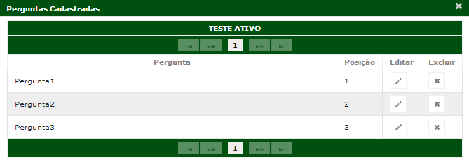

### Itens de Controle

|  |  |  |  |  |  |  |  |
| --- | --- | --- | --- | --- | --- | --- | --- |
| **Descrição** | | **Tipo** | **Tamanho** | **Editável** | **Obrigatório** | **Exemplo** | **Domínio** |
| Pergunta | | A | N/A | S | S | Define o nome da pergunta | Questionário |
| Posição | | A | N/A | S | S | Posição da pergunta | Questionário |
| Excluir | | B | N/A | N/A | N/A | Ação para excluir uma pergunta | N/A |
| Fechar | | B | N/A | N/A | N/A | Ação para cancelar a visualização das perguntas | N/A |
| **Legenda:** | **A** – Alfanumérico, **N** – Numérico, **I** – Inteiro, **D** – Decimal, **TS** – TimeStamp, **DT** – Data, **N/A** -Não se Aplica, **S** – Sim, **N** - Não | | | | | | |

## EXCLUIR PERGUNTAS

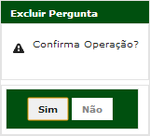

### Itens de Controle

|  |  |  |  |  |  |  |  |
| --- | --- | --- | --- | --- | --- | --- | --- |
| **Descrição** | | **Tipo** | **Tamanho** | **Editável** | **Obrigatório** | **Exemplo** | **Domínio** |
| Registro | | A | N/A | S | S | Registro que será excluído. | Pergunta |
| Sim | | B | N/A | N/A | N/A | Ação para confirmar exclusão | N/A |
| Não | | B | N/A | N/A | N/A | Ação para cancelar exclusão | N/A |
| **Legenda:** | **A** – Alfanumérico, **N** – Numérico, **I** – Inteiro, **D** – Decimal, **TS** – TimeStamp, **DT** – Data, **N/A** -Não se Aplica, **S** – Sim, **N** - Não | | | | | | |

## ATIVAR QUESTIONÁRIO

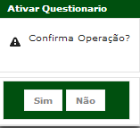

### Itens de Controle

|  |  |  |  |  |  |  |  |
| --- | --- | --- | --- | --- | --- | --- | --- |
| **Descrição** | | **Tipo** | **Tamanho** | **Editável** | **Obrigatório** | **Exemplo** | **Domínio** |
| Questionário | | A | N/A | S | S | Define a identificação do questionário | Questionário |
| Sim | | B | N/A | N/A | N/A | Ação para confirmar ativação | N/A |
| Não | | B | N/A | N/A | N/A | Ação para cancelar ativação | N/A |
| **Legenda:** | **A** – Alfanumérico, **N** – Numérico, **I** – Inteiro, **D** – Decimal, **TS** – TimeStamp, **DT** – Data, **N/A** -Não se Aplica, **S** – Sim, **N** - Não | | | | | | |

## RESPONDER QUESTIONÁRIO

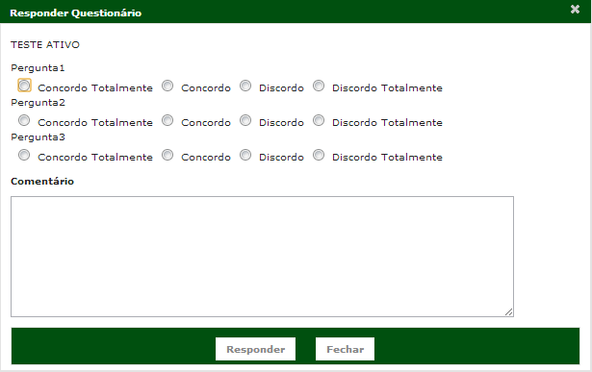

### Itens de Controle

|  |  |  |  |  |  |  |  |
| --- | --- | --- | --- | --- | --- | --- | --- |
| **Descrição** | | **Tipo** | **Tamanho** | **Editável** | **Obrigatório** | **Exemplo** | **Domínio** |
| Nome do questionário | | A | N/A | S | S | Define o nome do questionário | Questionário |
| Pergunta | | A | N/A | S | S | Define a pergunta do questionário | Questionário |
| Opções | | A | N/A | N | S | Define as opções de respostas das perguntas | Questionário |
| Comentário | | A | N/A | S | N | Define o campo para os usuários deixarem comentários | Questionário |
| Responder | | B | N/A | N/A | N/A | Ação para salvar as respostas do questionário | N/A |
| Fechar | | B | N/A | N/A | N/A | Ação para cancelar a resposta do questionário | N/A |
| **Legenda:** | **A** – Alfanumérico, **N** – Numérico, **I** – Inteiro, **D** – Decimal, **TS** – TimeStamp, **DT** – Data, **N/A** -Não se Aplica, **S** – Sim, **N** - Não | | | | | | |

## VISUALIZAR QUESTIONÁRIO

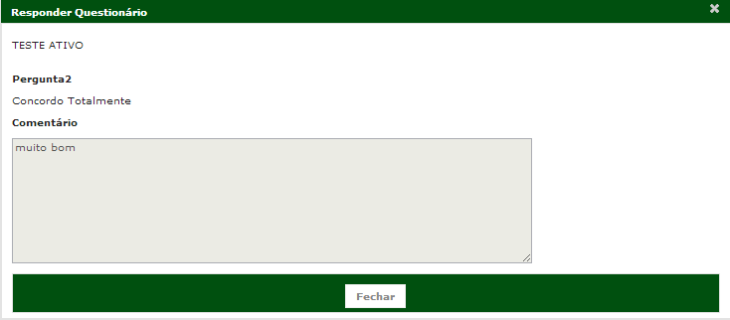

### Itens de Controle

|  |  |  |  |  |  |  |  |
| --- | --- | --- | --- | --- | --- | --- | --- |
| **Descrição** | | **Tipo** | **Tamanho** | **Editável** | **Obrigatório** | **Exemplo** | **Domínio** |
| Nome do questionário | | A | N/A | N | S | Define o nome do questionário | Questionário |
| Pergunta | | A | N/A | N | S | Define a pergunta do questionário | Questionário |
| Opções | | A | N/A | N | S | Define as opções de respostas das perguntas | Questionário |
| Comentário | | A | N/A | S | N | Define o campo para os usuários deixarem comentários | Questionário |
| Responder | | B | N/A | N/A | N/A | Ação para salvar as respostas do questionário | N/A |
| Fechar | | B | N/A | N/A | N/A | Ação para cancelar a resposta do questionário | N/A |
| **Legenda:** | **A** – Alfanumérico, **N** – Numérico, **I** – Inteiro, **D** – Decimal, **TS** – TimeStamp, **DT** – Data, **N/A** -Não se Aplica, **S** – Sim, **N** - Não | | | | | | |

## Editar Perguntas

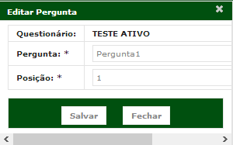

### Itens de Controle

|  |  |  |  |  |  |  |  |
| --- | --- | --- | --- | --- | --- | --- | --- |
| **Descrição** | | **Tipo** | **Tamanho** | **Editável** | **Obrigatório** | **Exemplo** | **Domínio** |
| Questionário | | A | N/A | S | S | Define o nome do questionário | Questionário |
| Pergunta | | A | N/A | S | S | Define o nome da pergunta | Questionário |
| Posição | | N | N/A | S | S | Define a posição das perguntas dentro do questionário | Questionário |
| Salvar | | B | N/A | N/A | N/A | Ação para salvar a edição do registro | N/A |
| Fechar | | B | N/A | N/A | N/A | Ação para cancelar a visualização das perguntas | N/A |
| **Legenda:** | **A** – Alfanumérico, **N** – Numérico, **I** – Inteiro, **D** – Decimal, **TS** – TimeStamp, **DT** – Data, **N/A** -Não se Aplica, **S** – Sim, **N** - Não | | | | | | |

## Editar Perguntas (CONSULTA IMPLÍCITA)



### Itens de Controle

|  |  |  |  |  |  |  |  |
| --- | --- | --- | --- | --- | --- | --- | --- |
| **Descrição** | | **Tipo** | **Tamanho** | **Editável** | **Obrigatório** | **Exemplo** | **Domínio** |
| Questionário | | A | N/A | S | S | Define o nome do questionário | Questionário |
| Pergunta | | A | N/A | S | S | Define o nome da pergunta | Questionário |
| Posição | | N | N/A | S | S | Define a posição das perguntas dentro do questionário | Questionário |
| Salvar | | B | N/A | N/A | N/A | Ação para salvar a edição do registro | N/A |
| Fechar | | B | N/A | N/A | N/A | Ação para cancelar a visualização das perguntas | N/A |
| **Legenda:** | **A** – Alfanumérico, **N** – Numérico, **I** – Inteiro, **D** – Decimal, **TS** – TimeStamp, **DT** – Data, **N/A** -Não se Aplica, **S** – Sim, **N** - Não | | | | | | |

# Aprovações

Os abaixo assinados estão de acordo com o conteúdo deste documento.

|  |  |  |
| --- | --- | --- |
| **Eugênio Pereira** | | |
| Área: COSIS/MINC | **Cargo:** Coordenador de Sistemas de Informação - Fiscal do Contrato | Matrícula: 1822458 |
| Data: | Assinatura/Carimbo: | |

|  |  |  |
| --- | --- | --- |
| **Klaymer Paz** | | |
| Área: DISIS/MINC | **Cargo:** Chefe da Divisão de Desenvolvimento e Manutenção de Sistemas - Fiscal do Contrato - SUBSTITUTO | Matrícula: 1822577 |
| Data: | Assinatura/Carimbo: | |

|  |  |  |
| --- | --- | --- |
| **Paulo Kluge** | | |
| Área: CGTI/MINC | **Cargo:** Coordenador-Geral de Tecnologia da Informação - Gestor do Contrato | Matricula: 1826906 |
| Data: | Assinatura/Carimbo: | |